

计算机专业类课程

实验报告
课程名称： C语言程序设计
学院专业：计算机科学与工程学院
学生姓名：刘骏东
学 号：2019080602025
指导教师：俸志刚
日 期：2020年 6月 16日
电子科技大学计算机学院实验中心

电 子 科 技 大 学
实 验 报 告
实验一

一、实验室名称：
家里

二、实验项目名称：
AI五子棋

三、实验目的：
创建一个文件，运行其中的AI_CHESS.cpp即可选择颜色并与人工智能（智障）下五子棋。

四、实验主要内容：
一个Visual Studio项目。

五、实验器材（设备、元器件）：
硬件如下图：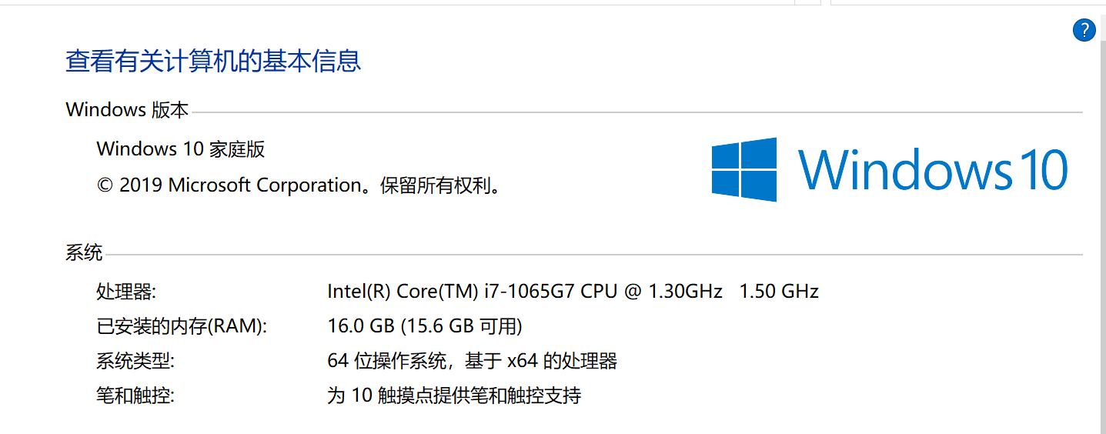
软件如下图：

Visual Studio 2019
需要安装EasyX库
调试环境：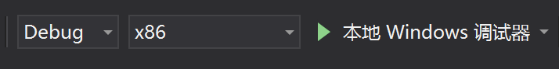

六、实验步骤：
1. 问题描述
需要完成有图形界面的cpp程序（实际上只使用了少量cpp语言，但是EazyX只支持cpp语言）
文件中包含了
- AI_CHESS.cpp 里面包含main函数
（2）class.h 里面包含所有的类与全局变量
（3）ai_function.h 里面包含了核心算法函数findbestseat
（4）other_function.h 里面包含了其它函数
2. 算法分析与概要设计
以下为除去基本头文件以外的头文件引用情况：

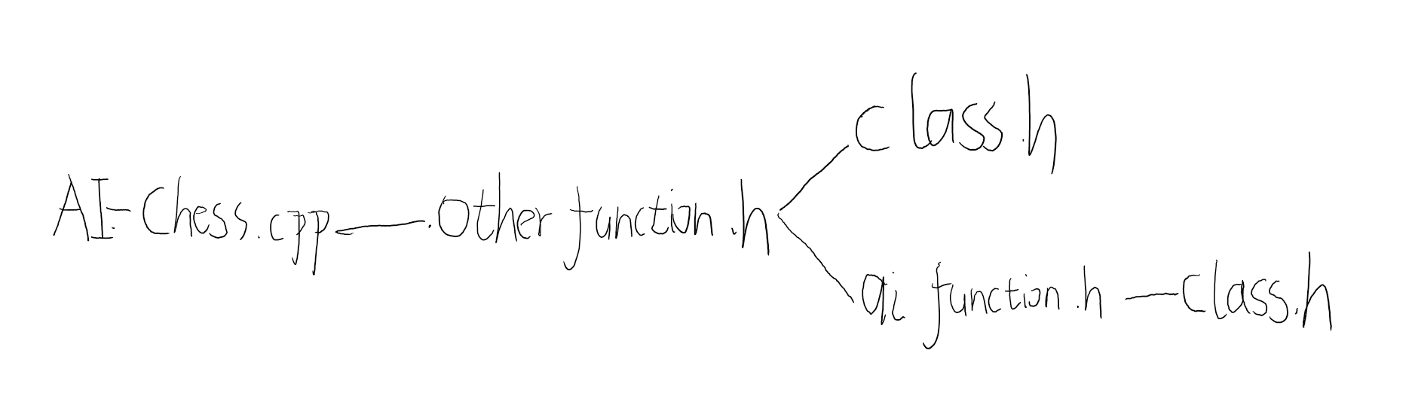

以下为函数之间的引用情况：

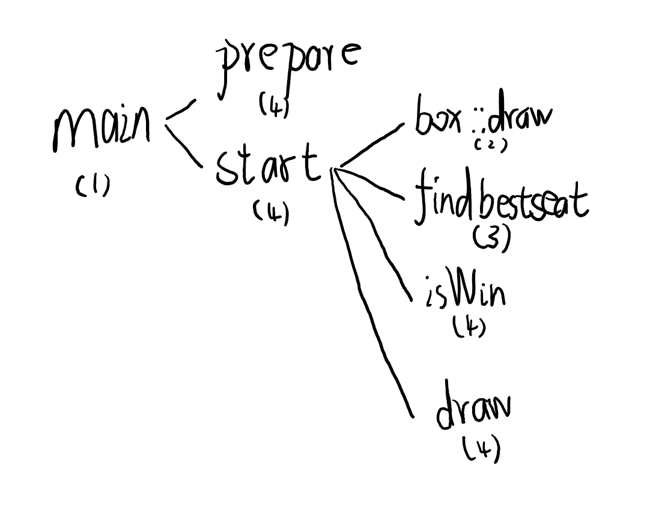
其中（1）代表该函数的定义在（1）中（问题描述中的顺序）
下面解释不同函数的作用：
先简单介绍一个重要的类，box，包含的信息有：坐标，下棋的颜色，因该画什么类型的图等等信息，其中还含有一个函数box：：draw。
然后还有一个重要的全局变量BOX[19][19],它是box型变量，这样把棋盘划分成了19*19份。
prepare函数为每一份BOX的所有信息赋上应有的值。
Start函数则先让draw函数画好背景，设定颜色与画出坐标轴。 然后让box：：draw函数复责画好每一个BOX在起坐标处对应的图像。然后由玩家选择下棋位置并由draw：box函数画出棋子。然后电脑由findbestseat函数求出电脑应该下的棋子的位置，然后由draw：box函数画出棋子。就这样玩家和电脑交替下棋，其中每次下完一个棋子都有isWin函数来判断是否结束了游戏。
下面解释部分细节：
由于class.h中储存了几个全局变量

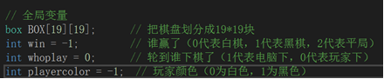

所以除了findbestseat函数以外都没有输入与输出（这里就不再更加细节去讨论变量的变化了）
Findbest函数则传入颜色color与层数c，传回seat型变量

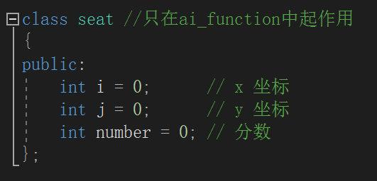

3. 核心算法的详细设计与实现
这里主要介绍findbestseat函数（因为其他函数并没有过于复杂，唯一复杂的就是调用了库EasyX中的函数，但是那些本来就方便理解）
首先因为每次有棋子落下，都会改变全局变量BOX[19][19]中的value，也就是此处棋子的颜色与是否有棋子。
函数的每一层（0~3）便要遍历了19*19个位置处，其中周围有棋子的空位置是我们要考虑的（周围有棋子在这里的定义比较简单：八个方向一格之内有棋子）。先重0层开始。求出每一个位置处的nowscore，然后用其中的最大值作为MAXnumber，并记录该位置处的坐标，然后返回去。MAXnumber是在遍历过程中更新，坐标是储存在MAXxs与MAYys中的。
那么接下来再介绍一下在findbestseat中需要使用的全局变量吧：

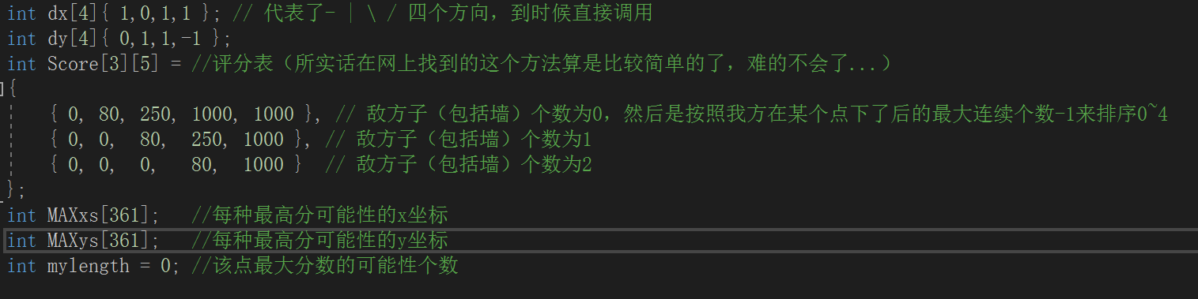

好，那么接下来来介绍nowscore的求法。实际上每次求一个点的价值时得到是thescore，由于函数要考虑的长远，不能只求当前一步以内的推算，所以每当一个点的thescore求出来以后，还要求出当这个位置确实被某一方下了棋以后（你知道的，是电脑在YY，实际是还没有下的），然后你再把下了以后的棋盘给findbestseat函数，并且让层数加一，这样，在AI的yy中，这里就已经下了一个子了，它还要考虑下一层的MAXnumber，并用这一层这个位置求出的thescore来减去下一层的MAXnumber，这样才得到了这一层这个位置的nowscore，电脑最后根据第0层哪个位置的nowscore最大来直接判断下哪里。
或许你发现了，实际上有4层，0，2层，是电脑在考虑自己下哪里，1，3层是电脑考虑玩家下哪里。每一层中遍历的棋盘都与上一层假装下了一个子之后的棋盘有关，而每一层中每一个位置的thescore虽然可以轻易求出来，但是要求出该层该位置的nowscore却不仅要使用该层该位置的thescore，还要使用下一层（这里的下一层是考虑已经下了该位置之后的棋盘）的MAXnumber。这样该层所有位置中最大的就是该层的MAXnumber。最后一层的MAXnumber直接取thescore（因为它求不了下一层的MAXnumber，它没有下一层）。
还有一些更加细节的就没必要讲了，我们来谈谈某层某位置的thescore怎么求。
首先哈，传入findbestseat函数的数据包括颜色，与层数。层数之前已经谈过了，thescore与层数无关，至于当前的棋盘局势（包括玩家看到的棋盘的电脑脑补出来的几步）有关。先用之前那张图中的dx与dy数组判断来判断没有下棋的BOX[i][j]周围是否有棋子（i+dx[k],j+dy[k]，k从0~3遍历，然后再把+改为-，继续遍历k:0~3,一旦出现了棋子马上退出循环，代表这个为要求thescore的位置），有棋子继续考虑，不然直接下一位。
那么我们既然确实了要在某个位置找，然后呢？找什么？我们又要遍历四个方向了（k：0~3）寻找了，在每一个方向上（每一对dx与dy），如果该点处下棋，那么同色棋子最多可以连成又多长，让这个长度再减去一，就代表了length，而根据两边长度中断的原因，如果是再棋盘外或者是遇到了地方棋子数，那么就当作是敌方棋子数emeny++（其实就是这个方向上敌方在你两边堵你，所花棋子的个数）。这样当方向确定后（k确定后），我们就确定了length与emeny，length的范围是0~4，emeny的范围是0~2。
以下给出上一段所描述的关键代码：
BOX[i][j].value = color;//尝试下在这里（其实还没有下，但是先标记上）
for (int k = 0; k < 4; k++)
{
//检测四个方向
length = 0;
emeny = 0;
nowi = i;
nowj = j;
while (nowi <= 18 && nowj <= 18 && nowi >= 0 && nowj >= 0 && BOX[nowi][nowj].value == color)
{
length++;
nowi += dx[k];
nowj += dy[k];

}
if (nowi < 0 || nowj < 0 || nowi > 18 || nowj > 18 || BOX[nowi][nowj].value == !color)//判断之前循环弹出的原因
{ //如果在棋盘内但是遇见敌方棋子就加
//或者棋盘外也加
emeny++;
}
nowi = i;
nowj = j;
while (nowi <= 18 && nowj <= 18 && nowi >= 0 && nowj >= 0 && BOX[nowi][nowj].value == color)
{
length++;
nowj -= dy[k];
nowi -= dx[k];
}
if (nowi < 0 || nowj < 0 || nowi > 18 || nowj > 18 || BOX[nowi][nowj].value == !color)
{
emeny++;
}
length -= 2;//判断长度（这里是指包括打算下的棋子在内所能连起来的最大长度，然后减掉自己）
if (length > 4)
{
length = 4;
}
然后把该点每个方向上的Score[emeny][length]的总和加到thescore上面。然后把方向换一下（还是这一层，并没有下新的棋），求出对方的四个Score[emeny][length]（其实就是把前面那段代码中所有的color与！color互换），然后把这四个也加到thescore上面去。这样就得到了该层，该点的thescore。（忘了Score表就看看下面的）

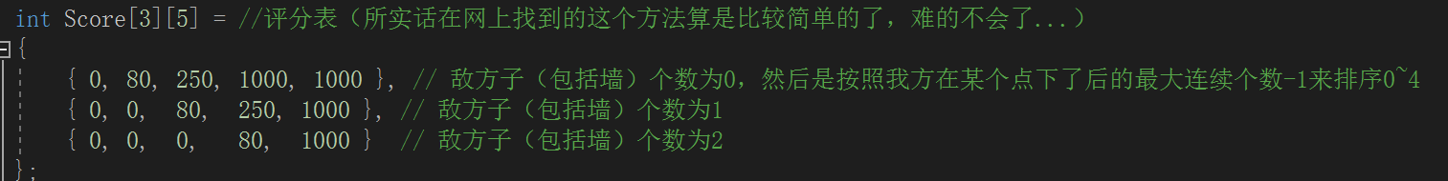

我们很容易发现，thescore描述的该点的重要程度，是对双方而言的重要程度，而我们之前的层数上面，是要减去下一层的MAXnumber的，所以我们便对这个函数有了一个比较合理的解释：先通过当前局势，当前层数求出thescore，然后找到一个对于电脑方而言，既可以让电脑的棋可以下在重要的地方（MAXnumber大的地方），又可以使4部之内玩家的棋下在不那么重要的地方（这里是指玩家所在的MAXnumber层数变小）。值得一提的是每一层的局势都与上一层有关，而第0层就可以从多个不同的局势进入第一次层，后面的层数同理。所以层数相同，局势也不一定相同。

七、实验数据及结果分析：

运行程序，一开始点击棋子来选择玩家颜色

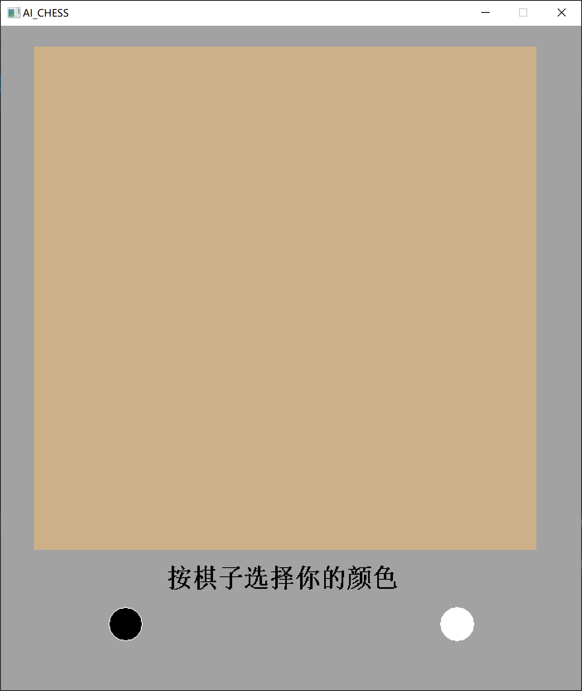

选择了白方，电脑先下

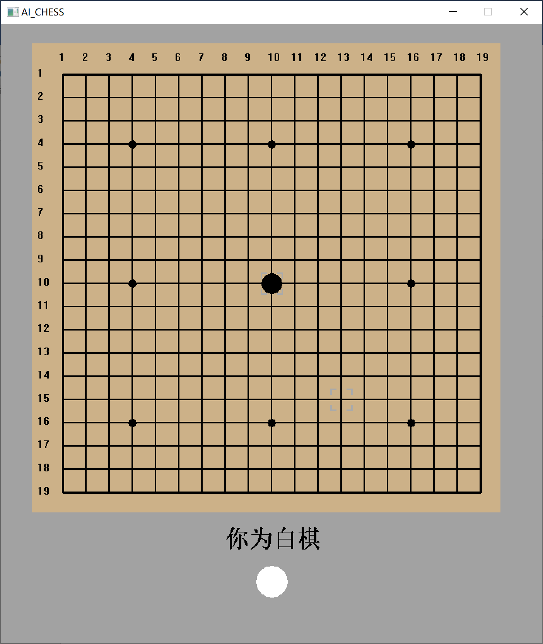

假装电脑很厉害：

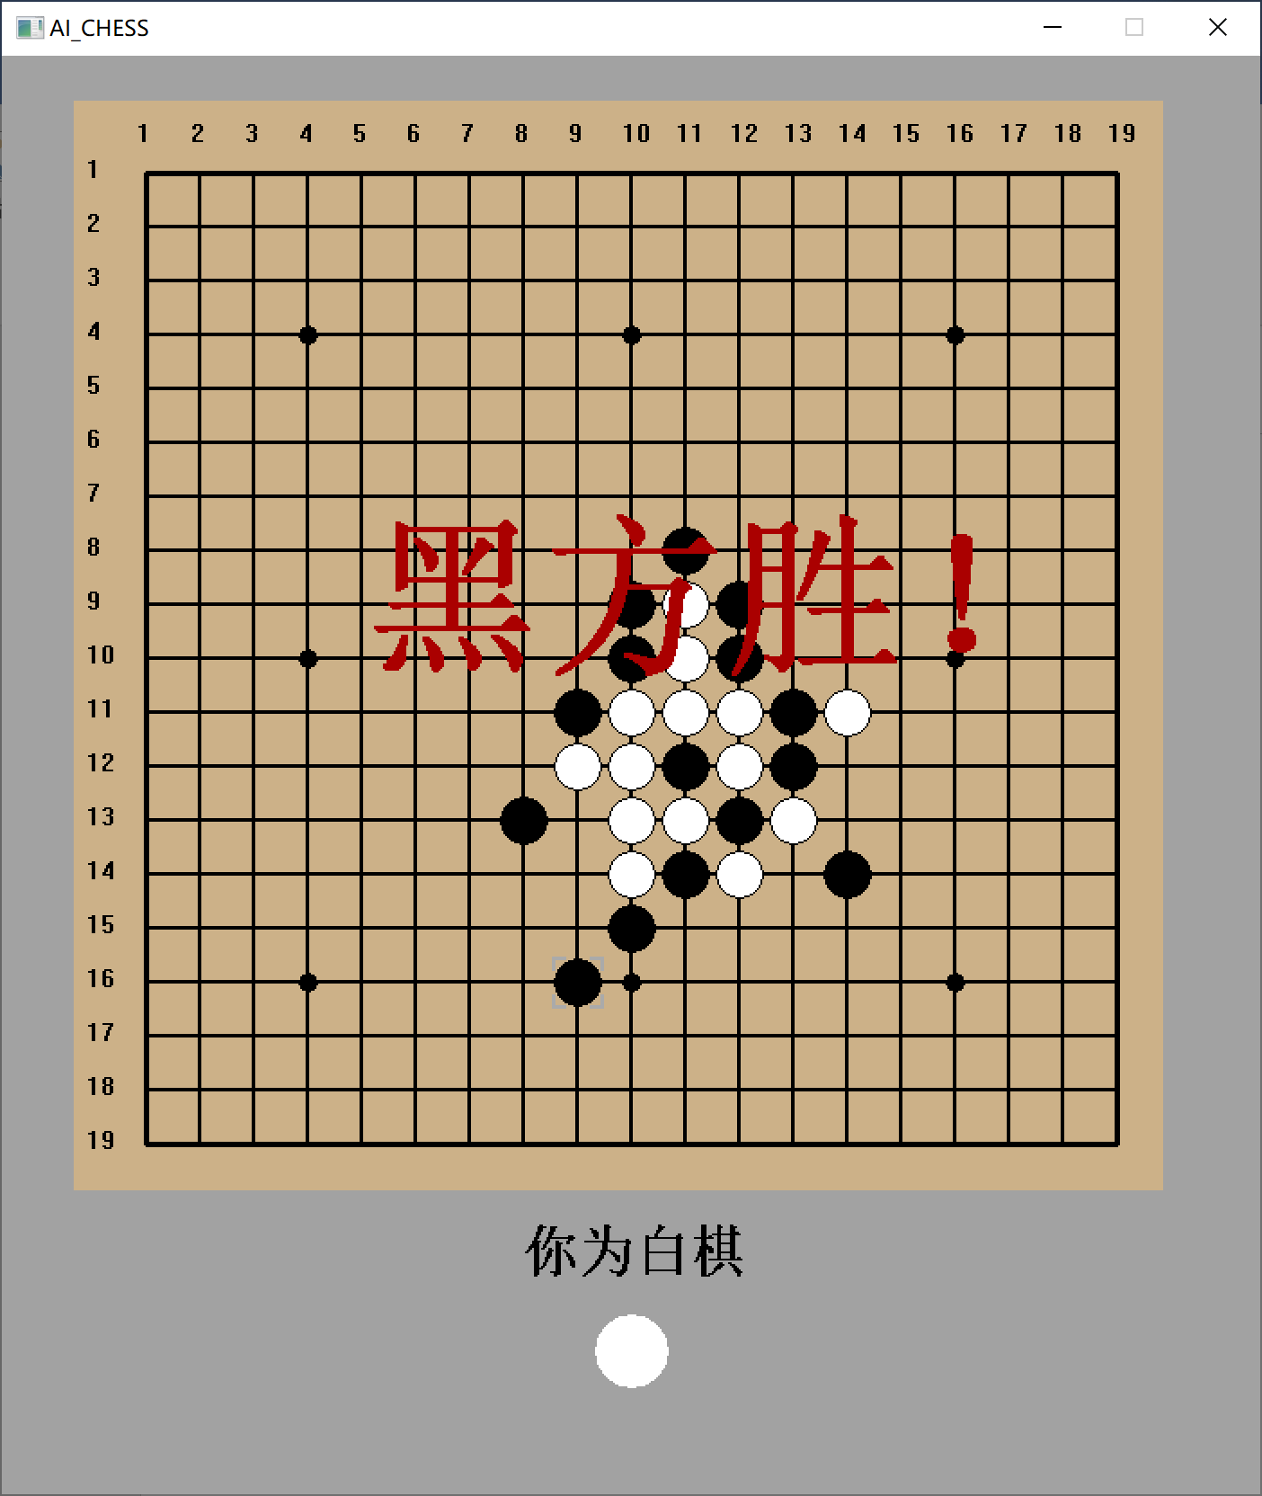

如果下出了“卜”子的画，赢面会比较大，目前带脑子下的话胜负五五开，还没有去和其他AI比较。

八、总结及心得体会：
目前的缺点是估值函数算是比较简单（简陋的了），虽然有4层，但是可能打不赢别人。还有就是不能悔棋，并且每下一次棋或者玩家回合每移动一次光标都要把整个棋盘重新画一遍，打算更改为只画局部。
心得是初步掌握了一定程度的画图技巧，以后的程序如果不嫌弃麻烦的话可以带上图形界面了，还学到了与鼠标交互的方法。最后才是学到了那个估值函数与层数（阿尔法贝塔剪枝算法的饶了我吧）
算法确实还有问题，会有迷惑行为：
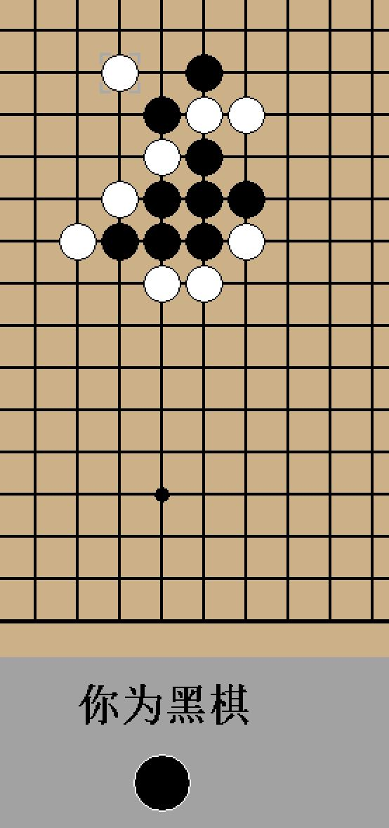

九、对本实验过程及方法、手段的改进建议及展望：
打算去网上学习其他的五子棋算法，包括画图与评分函数部分。
并打算一定程度上掌握EasyX的几个关键语句（不过不会的还是给老老实实去看）。
报告评分：
指导教师签字：

